Tên: Võ Đình Viễn

Lớp: DCT11812

MSSV: 3118410480

**BÀI TẬP 2: QUẢN LÝ BÁN HÀNG**

* Sơ đồ luồng dữ liệu mức 0

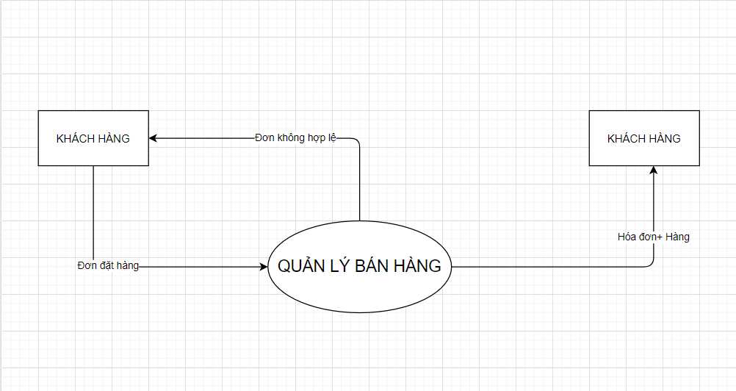

* Sơ đồ luồng dữ liệu mức 1:

